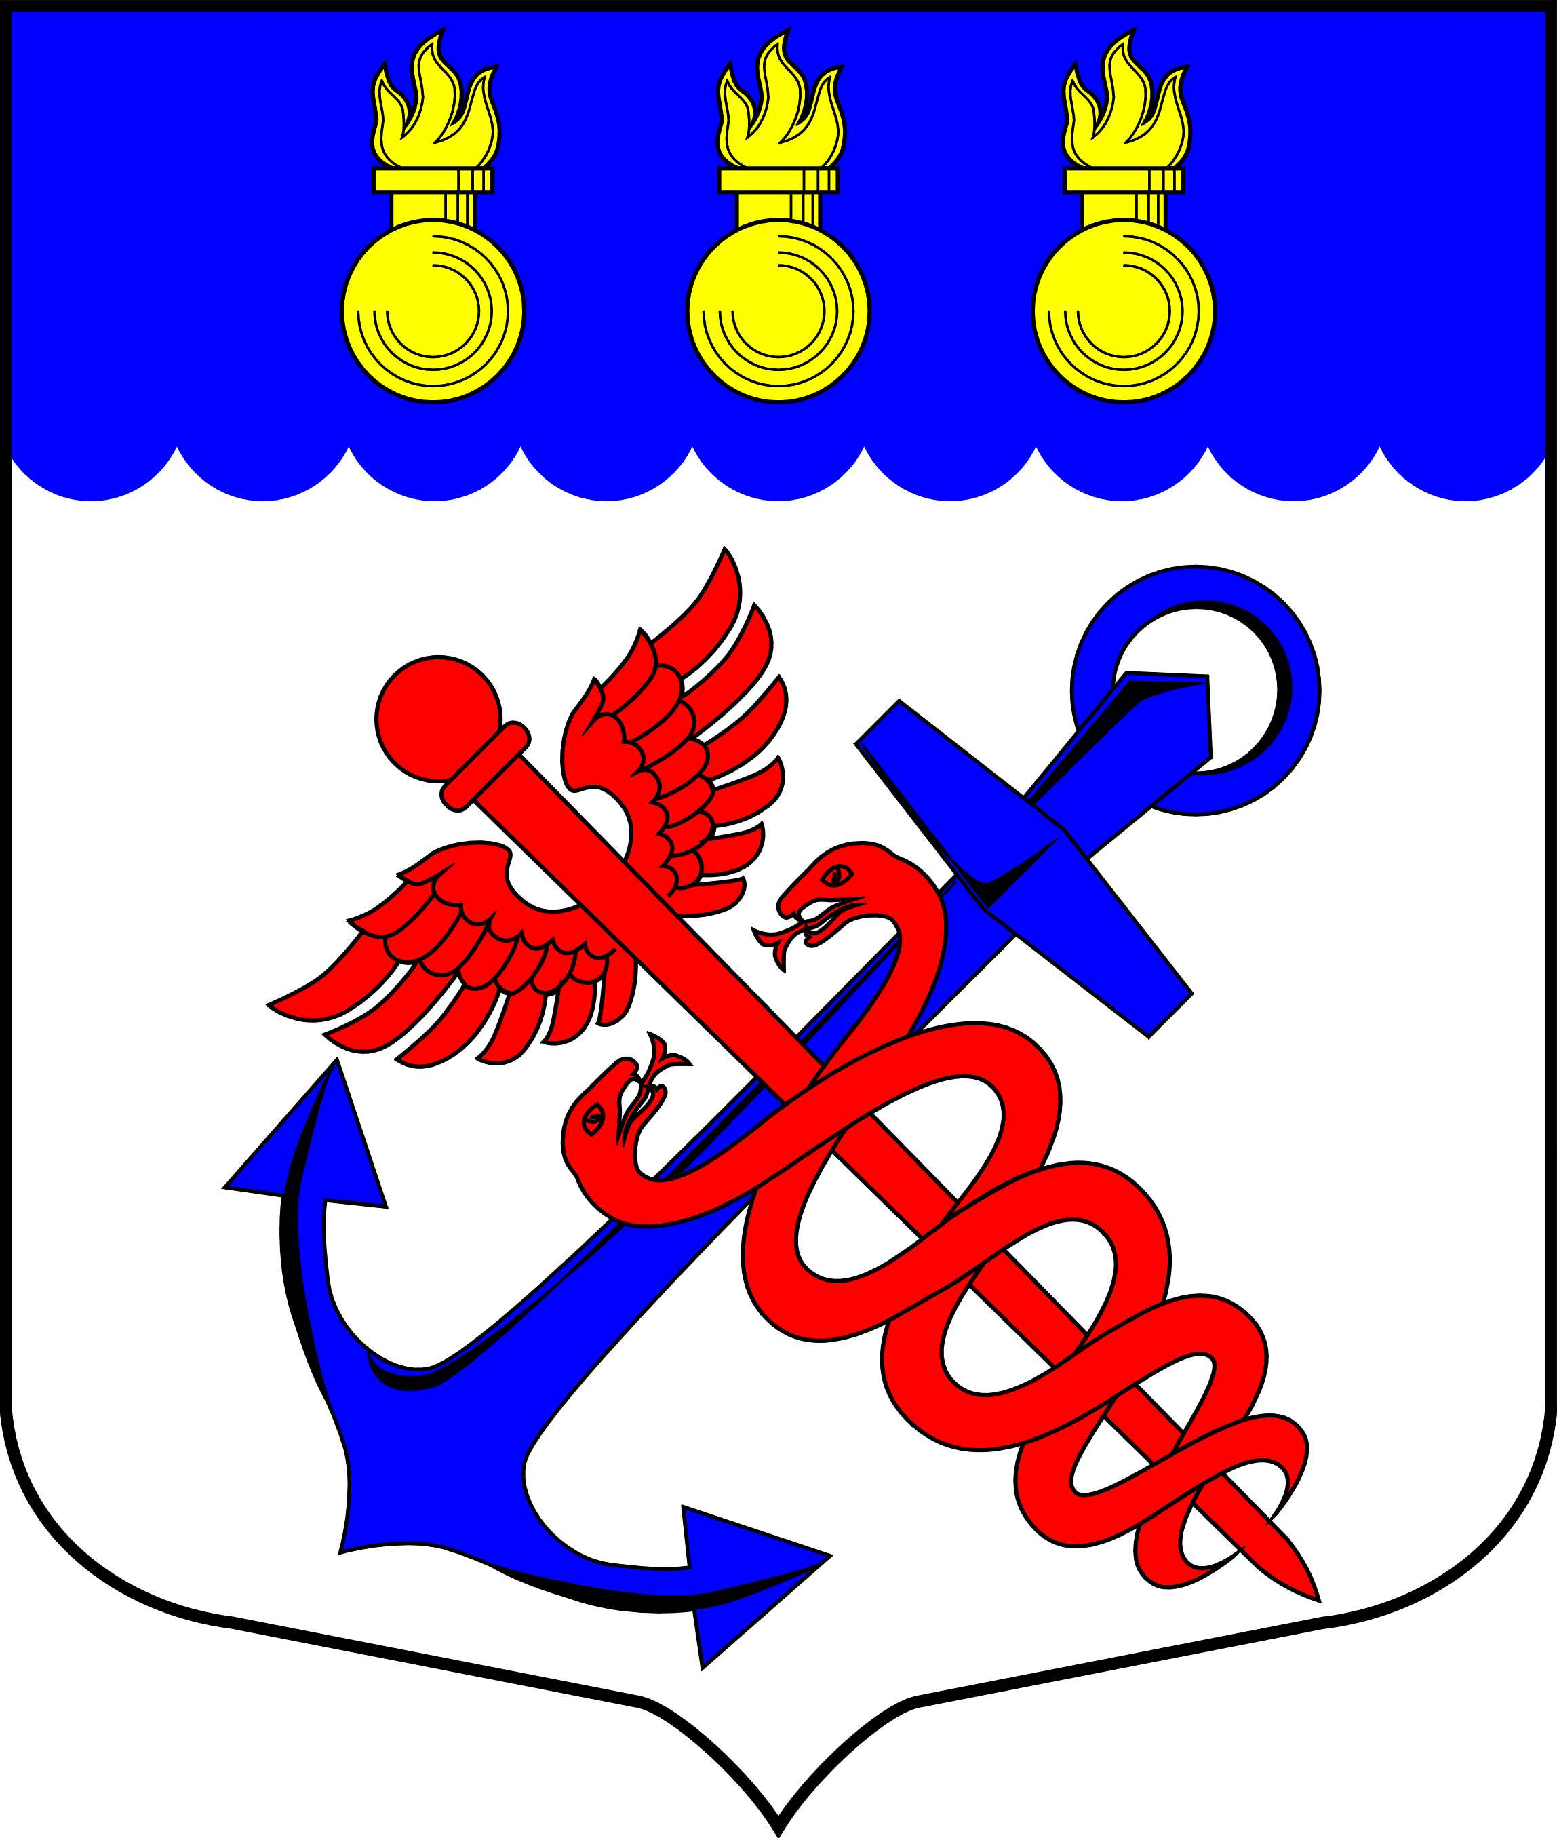
Местная Администрация
Муниципального образования
Муниципальный округ Морские ворота
Санкт-Петербург
________________________________________________________________________________

РАСПОРЯЖЕНИЕ
25.11.2014 № 46-ОД

Об утверждении Плана
пропагандистских мероприятий
по вопросам обеспечения жизнедеятельности
на 2015 году

1. Утвердить следующий План пропагандистских мероприятий по вопросам обеспечения жизнедеятельности в муниципальном образовании муниципальный округ Морские ворота на 2015 год:

№ п/п | Наименование мероприятия | Срок исполнения | Примечание
1 | Беседы, лекции по тематике обеспечения жизнедеятельности | Январь-ноябрь 2015г.
2 | Разработка, распространения буклетов, памяток, листовок по тематике ГО и ЧС | 3-4 квартал 2015г.
3 | Публикации в официальном печатном издании МО МО Морские ворота материа-лов по тематике ГО и ЧС | В течение года

2. Ответственным за исполнение настоящего Плана назначить ведущего специалиста по делам ГО и ЧС и взаимодействию с правоохранительными органами Стабровского Д.А.

Глава Местной Администрации
Муниципального образования
Муниципальный округ Морские ворота А.А. Привалов

С Распоряжением ознакомлен(а)
муниципальный служащий: Стабровский Д.А.

